功能测试结果：

1. 第一次测试
   1. 测试说明：

现在只有部分功能实现，只进行部分测试，测试依据是接口文档。

* 1. 测试结果

1. admin/index
2. 页面显示输入用户名，密码，和验证码
3. 点击验证码，验证码不刷新
4. admin/login

输入正确的信息后，成功跳转界面

1. admin/item_manager
2. 成功进入商品管理界面，界面显示管理目录，销售统计，订单列表
3. 总价格位数过多
4. admin/item_add_submit
5. 添加一个已有的商品，出现错误
6. 添加一个没有的商品，添加成功

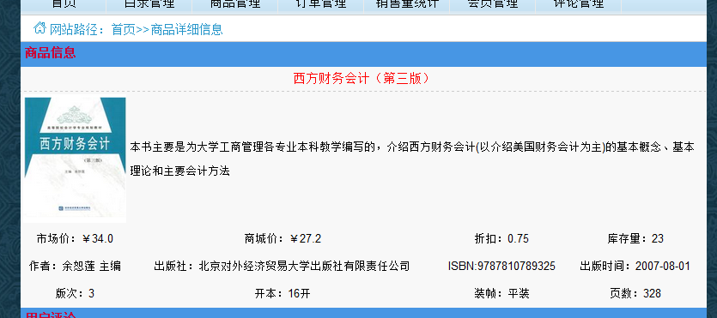

1. admin/item_modify
2. 点击商品修改，成功进入商品修改界面，修改商品，点击提交，修改成功

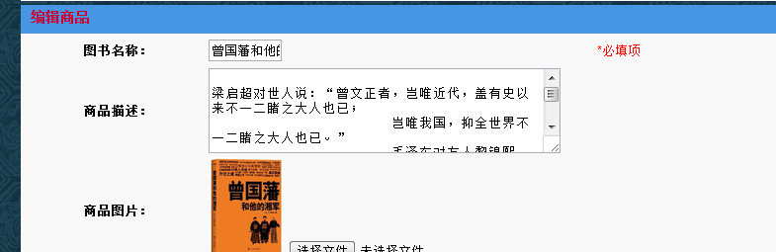

1. admin/item_modify_submit

a．修改商品，点击提交，修改成功

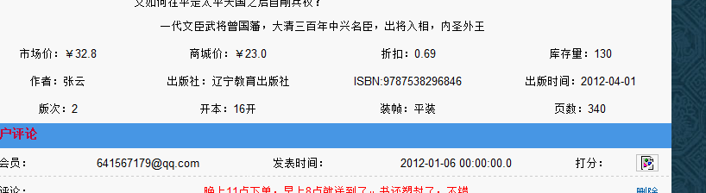

1. admin/item_detail

点击进入商品详情，成功进入商品详情界面

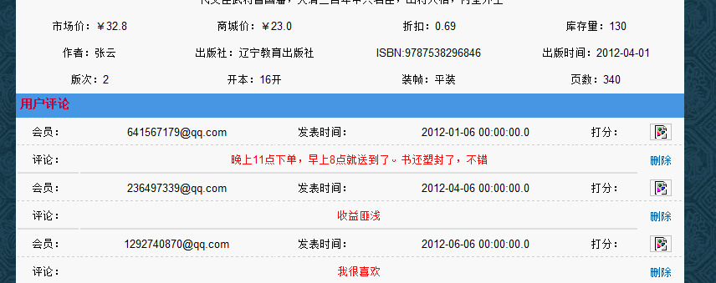

1. admin/order_list
2. 成功进入订单列表界面，显示订单列表
3. 订单列表不是按照订单号的顺序排列

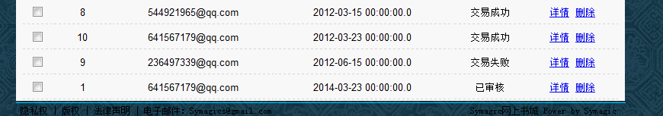

1. admin/order_detail
2. 进入订单详情界面，成功显示订单详细信息
3. 收货人地址不全，商品无法点击

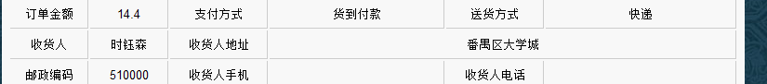

1. admin/order_statistics
2. 成功进入销售额统计界面，显示销售额数据
3. 销售总额没有显示，价格小数点的问题

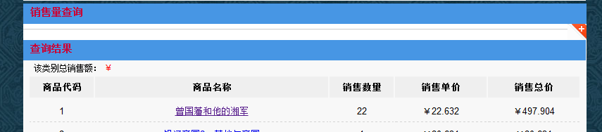

1. 点击销售量查询，输入查询时间2007-2012，查询成功
2. 输入查询时间2012-01-01至2012-01-01，无商品，但没有提示
3. admin/user_list
4. 成功进入会员列表界面
5. 精确查找，输入641567179 查找成功
6. 条件查找，输入时间2007-208，查找成功

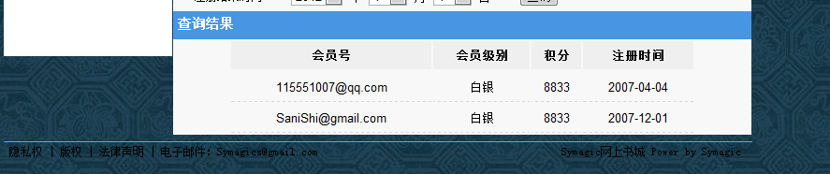

1. admin/item_manager/off
2. 点击下架，成功提示是否下架商品，点击确认，弹框始终不消失循环出现下架，上架
3. admin/item_manager/up

问题同上

1. admin/item_manager/delete
2. 点击删除，弹框提示删除，点击删除，还是有弹框。信息不明，三次弹框后，删除成功
3. admin/order/pass

点击审核，提示是审核，点击通过，审核通过

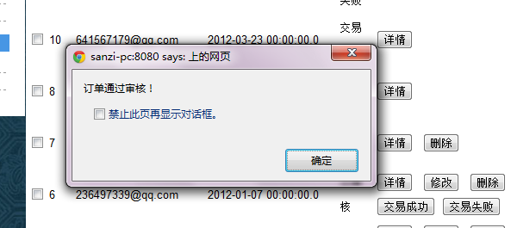

1. admin/order/success

点击修改订单为成功，提示是否修改，点击修改，提示成功

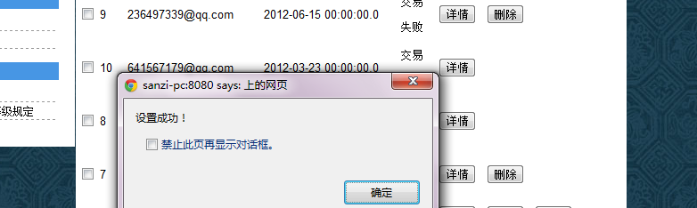

1. admin/order/fail

点击修改订单为失败，提示是否修改，点击修改，提示失败

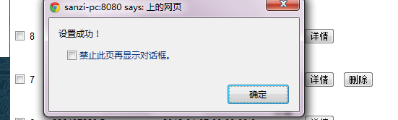

1. admin/order/delete

点击删除，提示删除，点击确认，提示删除成功

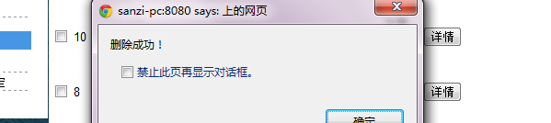

1. admin/comment/delete

点击删除评论，无法删除